**CU-BL-001 - Bloquear Usuario**

Descripción: Este caso de uso permite al usuario Directivo bloquear en el sistema a un usuario.

Usuarios:

-Directivos.

Pre-Condición: Usuario con estado “Activo”.

Post-Condición: El usuario bloqueado no podrá acceder al sistema.

Diagrama de Caso de Uso:

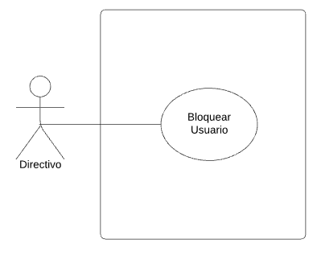

Especificaciones Funcionales:

|  |  |  |
| --- | --- | --- |
| **Flujo Normal ID: CU-BL-001** | | |
| **Paso** | **Acción del Actor** | **Respuesta del Sistema** |
| 1 | El Directivo ingresa a la pantalla Usuario |  |
| 2 | El directivo realiza la búsqueda del usuario a bloquear | El sistema muestra Usuario |
| 3 | El Directivo pulsa el botón <Bloquear> | Sistema bloquea Usuario |

|  |  |  |
| --- | --- | --- |
| **Flujo Alternativo ID: CU-BL-001** | | |
| 2a |  | El sistema muestra una pantalla de error “El usuario no es válido” |
| 2a |  | El Sistema informa por pantalla “debe ingresar un valor para realizar la búsqueda” |
| 4a |  | El sistema muestra una pantalla de error “El Usuario ya está bloqueado” |
| 4a |  | El sistema muestra un error “Ocurrió un problema, no se completó el proceso” |
| 5 b | El directivo cancela la operación | El Sistema vuelve a pantalla anterior |